DAGERAADSVIERING
‘Licht dat ons vasthoudt….’

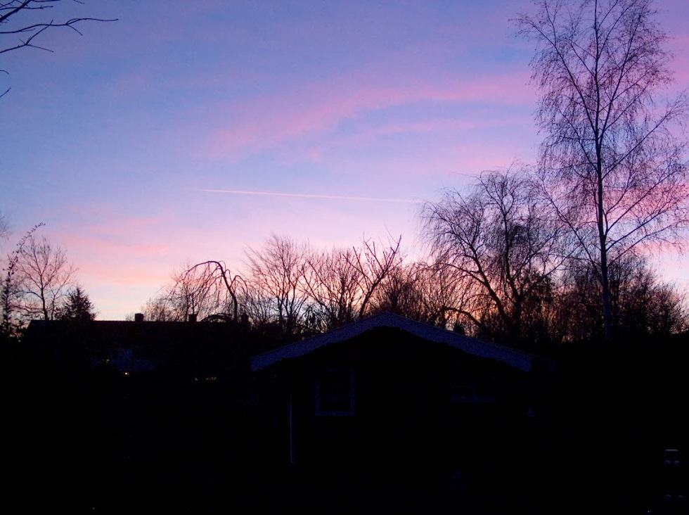

o.l.v. de werkgroep eredienst
m.m.v. Maaike Post, fluitiste

1e paasdag 27 maart 2016
Protestantse gemeente Biddinghuizen
6.45 uur

Begroeting

Gedachte……

Gebed om licht

Lezing uit Genesis 1

Lied:
Als alles duister is, ontsteek dan een lichtend vuur,
dat nooit meer dooft, vuur dat nooit meer dooft.
Als alles duister is, ontsteek dan een lichtend vuur,
dat nooit meer dooft, vuur dat nooit meer dooft.

Lezing Exodus 14: 15-29
Afsluiting 40dagentijd

Bij het aansteken van de paaskaars
De paaskaars wordt aangestoken

Lied:
Wij gaan op reis langs de weg van verlangen,
ga met ons mee langs de beelden van hoop,
Wij gaan op reis langs de weg van verlangen
Ga met ons mee langs de beelden van hoop.

In de woestijn gloeide vuur van de hemel,
wijzend de weg als een beeld van de hoop.
God heeft ons altijd zijn Licht al gegeven;
Hij haalt ons weg uit het land van de dood.

Wij gaan op reis….

We gaan naar binnen, nemen een kaarsje mee
en gaan zitten voor de avondmaalstafel
Koster: Licht van Christus
Allen: Halleluja!
Koster: Licht van Christus
Allen: Halleluja!
Koster: Licht van Christus
Allen: Halleluja!

Koster: De Heer is waarlijk opgestaan
Allen: Halleluja!

We delen het licht uit..
Het licht gaat rond: niemand zit in het donker..
Het licht gaat rond: teken van hoop….
Het licht gaat rond: het geeft ons warmte…
Het licht gaat rond: licht voor iedereen….

Lied:
1. Licht dat ons aanstoot in de morgen,
voortijdig licht waarin wij staan.
Koud, één voor één, en ongeborgen,
licht overdek mij, vuur mij aan.
Dat ik niet uitval, dat wij allen
zo zwaar en droevig als wij zijn
niet uit elkaars genade vallen
en doelloos en onvindbaar zijn.

2. Alles zal zwichten en verwaaien,
wat op het licht niet is geijkt.
Taal zal alleen verwoesting zaaien
en van ons doen geen daad beklijft.
Veelstemmig licht, om aan te horen
zolang ons hart nog slagen geeft.
Liefste der mensen, eerstgeboren,
Licht, laatste woord van Hem die leeft.

Paasevangelie uit het Evangelie uit Marcus

Lied: op mel. van Ps. 98
Stil was het op de vroege morgen,
geen enkel mens was nog ontwaakt,
toen ’t lichaam, dat reeds lag geborgen,
door Vader zelf werd aangeraakt.
De banden van de dood verdwijnen,
het einde wordt nu het begin,
de weg naar leven is weer open
voor alle mensen groot gewin.

Maria mocht als eerste horen,
de blijde boodschap van de Heer,
haar Heiland uit het graf herrezen,
opende zelf haar ogen weer.
Zij zag haar meester en haar Here,
zijn lijdenstijd was nu volbracht.
Lof zij de Koning, geef Hem ere,
Hem zij in eeuwigheid de macht.

Uitgieten van het water

We gieten het water in het doopvont: symbool voor ons allen dat we nieuwe mensen zijn geworden door onze eigen doop.

Dankgebed

Gedicht

Lied:
Het licht verdrijft de duisternis, alleluja,
omdat de Heer verrezen is, alleluja,
Hij is het eeuwig levend Woord, alleluja,
en Hij verlicht al Wie Hem hoort, alleluja.
Alleluja, alleluja, alleluja.

O Heer met Pasen opgestaan, alleluja,
leer ons de weg door U gegaan, alleluja
en toon ons in het eeuwig Licht, alleluja
de luister van uw aangezicht, alleluja!
Alleluja, alleluja, alleluja!

Afsluiting

Zegenbede
Lector: God wij bidden u: wees vóór ons
Allen: om ons de weg te wijzen.
Lector: wees áchter ons
Allen: om ons te beschermen tegen gevaar.
Lector: wees ónder ons
Allen: om ons op te vangen als we dreigen te vallen.
Lector: wees ín ons
Allen: om ons te troosten bij verdriet en zorgen.
Lector: omgééf ons
Allen: als een beschermende muur
Lector: wees boven ons
Allen: om ons te zegenen
vandaag, morgen en in eeuwigheid. Amen.

Slotlied:
1. U zij de glorie, opgestane Heer
U zij de victorie, nu en immermeer.
In het aardedonker,
levenloze schoot
wekte Gij nieuw leven
dat het graf omsloot.
U zij de glorie.

3. U zij de glorie, opgestane Heer
U zij de victorie, nu en immermeer.
Droefheid is verdwenen,
vrede in het zicht.
Gij zijt ons verschenen
in uw god’lijk licht.
U zij de glorie….

We wensen u gezegende paasdagen!

U bent van harte welkom voor een kopje thee of koffie.

Wij zijn Zijn handen
en doen Zijn werken
Wij zijn Zijn lichaam,
mogen samen kerken
Wij zijn Zijn voeten,
die op Zijn pad gaan
Wij zijn uitverkoren
om in Zijn dienst te staan
Wij zijn Zijn mond,
vertellen Zijn verhaal
Wij zijn Zijn gelaat,
spreken zelfs Zijn taal
Wij zijn Zijn kinderen,
Zijn dochters en Zijn zonen
Wij gaan ooit naar Zijn huis,
zullen dan in Zijn nabijheid wonen!

